**建设厅起重工报名须知**

**一、报名工种：**

**司机类上课三天，考试一天，一共四天**

**安拆工上课五天，考试一天，一共六天**

**上课时间： 上午7:30-12:00，**

**下午1:20-17:30**

**必须本人参加培训考试！**

**联系电话:0379-60686338仝老师**

**13783140747 焦老师（微信同号）**

**学员必须身体健康，四肢健全！！！**

1、塔式起重机安拆工

2、施工升降机安拆工

3、高处作业吊篮安拆工

4、塔式起重机司机

5、施工升降机司机

6、司索信号工

**二、报名培训地点：**

洛阳市建设行业职工培训中心（洛阳市西工区石油路16号）

**三：报名条件及资料:**

1. 男士年龄18-55周岁,女士18-50周岁;

**（信号司索工最小年龄22周岁）**

2、身份证原件及复印件;

3、1寸纸质照片三张（蓝底、红底皆可）;

4、体检表到学校领取后，到指定医院进行体检

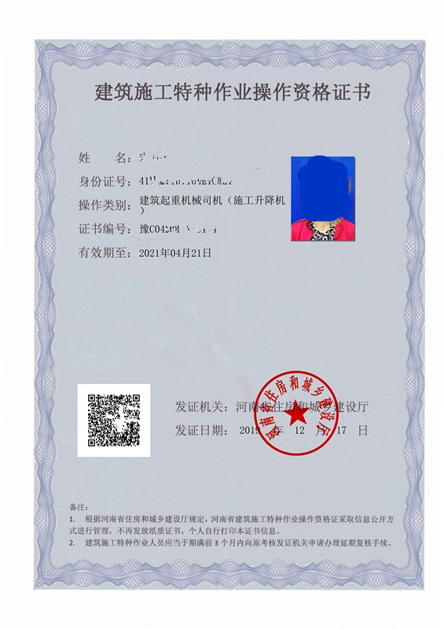**四、司机类报名费用为600/人,安拆工报名费用为1200/人(不含体检费)**

**五、证书模板：**

**证书全国通用**